МИНИCTEPCTBO НАУКИ И ВЫСШЕГО ОБРАЗОВАНИЯ
РОССИЙСКОЙ ФЕДЕРАЦИИ
Федеральное государственное автономное образовательное учреждение
высшего образования
«СЕВЕРО-КАВКАЗСКИЙ ФЕДЕРАЛЬНЫЙ УНИВЕРСИТЕТ»
Институт перспективной инженерии
Департамент цифровых робототехнических систем и электроники
Межинститутская базовая кафедра

Отчет к лабораторной работе № 3
Вариант 14
Тема: Реализация динамического массива (аналог vector). Итераторы
Дисциплина: Алгоритмы и структуры данных

Выполнила:
Студент группы ПИЖ-б-о-25-1 (1), направление подготовки: 09.03.04 «Программная инженерия»
Калмазова Серафима Владимировна

Проверила:
ассистент межинститутской базовой кафедры департамента цифровых, робототехнических систем и электроники института перспективной инженерии
Белик Ангелина Игоревна

Ставрополь 2026
Цель работы: 1. Реализовать шаблонный класс Vector - аналог std::vector - с нуля
2. Освоить управление динамической памятью: выделение, расширение, освобождение
3. Закрепить «правило трёх» (деструктор, конструктор копирования, оператор присваивания) и освоить «правило пяти» (конструктор и оператор перемещения)
4. Реализовать итераторы для поддержки range-based for и STLсовместимости
5. Провести амортизированный анализ операции push_back

Теоретическая часть
Динамический массив – это структура данных, которая хранит элементы в непрерывной области памяти, но в отличие от статического массива может изменять свой размер во время выполнения программы.

Правило трёх и правило пяти
Правило | Методы
Правило трёх | Деструктор, конструктор копирования, оператор присваивания копированием
Правило пяти | + Конструктор перемещения, оператор присваивания перемещением
Итератор – объект, который указывает на элемент контейнера и позволяет перебирать элементы последовательно.
В простейшем случае итератор – это указатель:
cpp
T* begin() { return data; } // указывает на первый элемент
T* end() { return data + sz; } // указывает на элемент ПОСЛЕ последнего
Амортизированный анализ push_back
Действие | Количество копирований
Вставка 1 | 0
Вставка 2 (расширение 1→2) | 1
Вставка 3 | 0
Вставка 4 (расширение 2→4) | 2
Вставки 5-7 | 0
Вставка 8 (расширение 4→8) | 4
Суммарное количество копирований за n вставок ≈ 2n. То есть амортизированно O(1) на одну операцию.

Ход выполнения лабораторной работы
Средний уровень (15 вариантов) Общее задание: Реализовать класс Vector с полной поддержкой «правила пяти» и дополнительной функциональностью согласно варианту
№ вар. – 14
Дополнительная функциональность – Метод merge - слияние двух отсортированных векторов
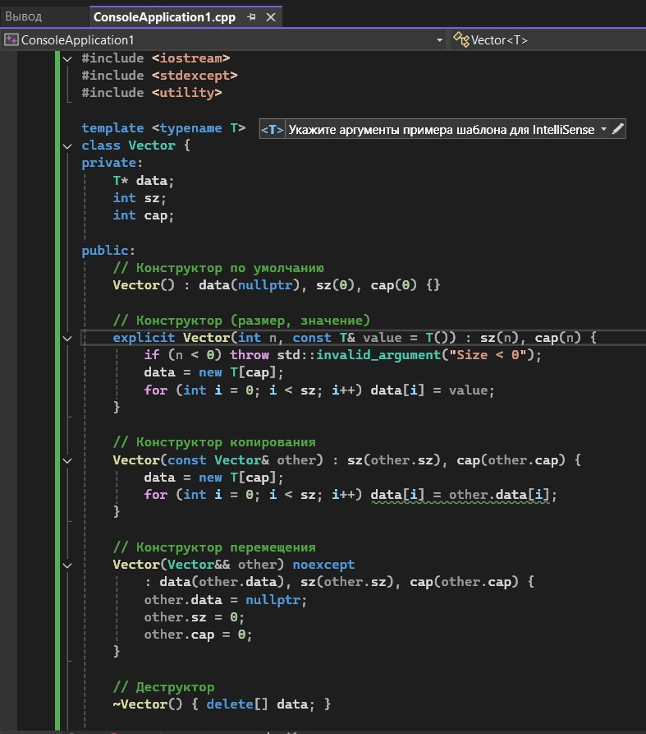
Рисунок 1 – код программы

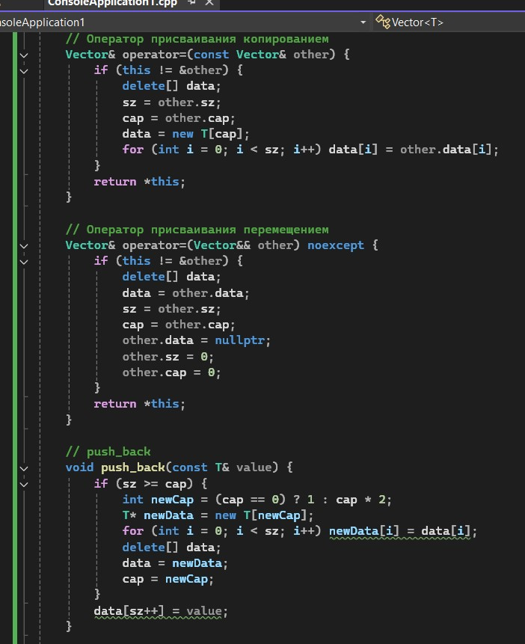
Рисунок 2 – код программы(продолжение)

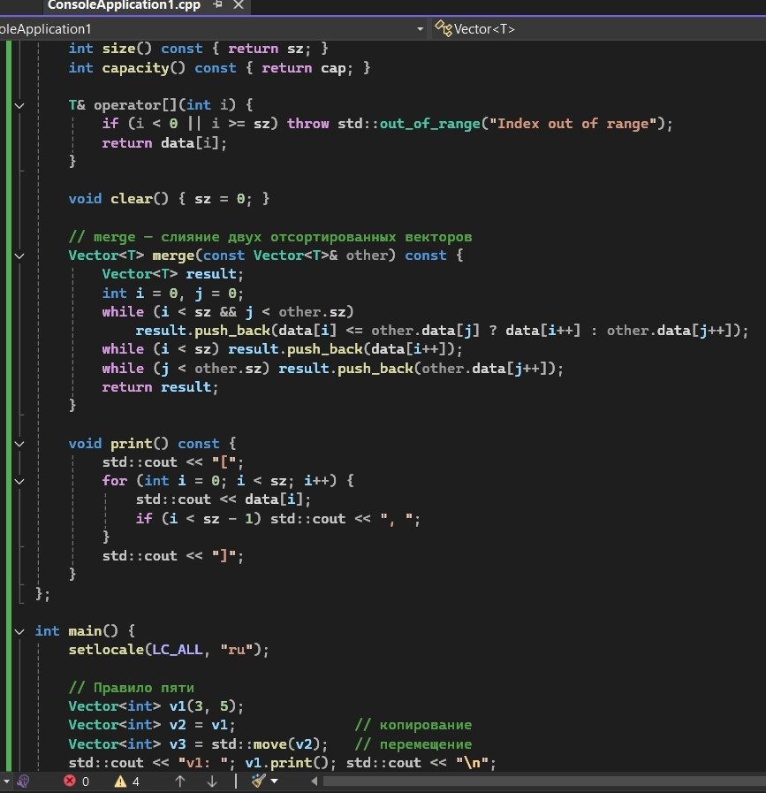
Рисунок 3 – код программы(продолжение)

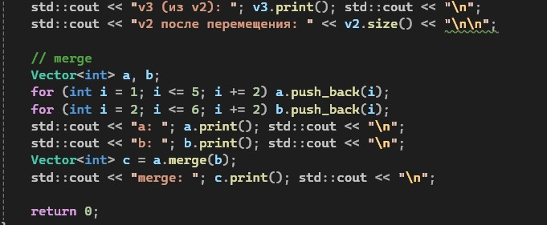
Рисунок 4 – код программы(продолжение)
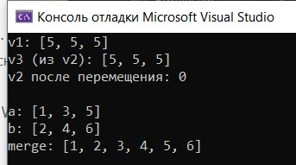
Рисунок 5 - результат программы

Анализ сложности всех операций
Операция | Сложность
Конструктор по умолчанию | O(1)
Конструктор (размер, значение) | O(n)
Конструктор копирования | O(n)
Конструктор перемещения | O(1)
Деструктор | O(1)
Оператор = копированием | O(n)
Оператор = перемещением | O(1)
push_back | O(1) амортизированно
size, capacity | O(1)
operator[] | O(1)
clear | O(1)
merge | O(n + m)
print | O(n)

Контрольные вопросы
- Почему динамический массив называется «динамическим»?
Потому что его размер может изменяться во время выполнения программы (выделяется в куче, а не на стеке).
- Что такое ёмкость (capacity) и чем она отличается от размера (size)?
size – количество реально хранимых элементов. capacity – сколько элементов может поместиться в выделенной памяти без перевыделения. capacity >= size.
- Почему при расширении массива ёмкость удваивается, а не увеличивается на фиксированное число?
Удвоение обеспечивает амортизированную сложность O(1) для push_back. При добавлении фиксированного числа (например, +10) количество перевыделений растёт линейно, и общая сложность становится O(n²).
- Какова амортизированная сложность операции push_back? Почему?
O(1). При удвоении ёмкости суммарное количество копирований за n операций равно 1+2+4+...+n ≈ 2n, то есть в среднем O(1) на операцию.
- Что такое «правило трёх»? Когда оно применяется?
Если класс управляет ресурсами (динамическая память), нужно определить три метода: деструктор, конструктор копирования, оператор присваивания копированием. Применяется для избежания утечек и двойного освобождения.
- Что такое «правило пяти»? Чем оно отличается от «правила трёх»?
Добавляются ещё конструктор перемещения и оператор присваивания перемещением. Это позволяет эффективно перемещать ресурсы вместо копирования.
- В чём разница между конструктором копирования и оператором присваивания?
Конструктор копирования создаёт новый объект на основе существующего. Оператор присваивания изменяет уже существующий объект.
- Зачем нужна проверка if (this != &other) в операторе присваивания?
Чтобы избежать самоприсваивания (a = a), которое может привести к удалению собственных данных перед копированием.
- Что такое итератор? Как он связан с указателем?
Итератор – объект, позволяющий перебирать элементы контейнера. В простейшем случае (для массива) итератор – это указатель на элемент.
- Зачем нужны методы begin() и end()?
Для организации цикла по элементам контейнера (в том числе range-based for). begin() указывает на первый элемент, end() – на позицию после последнего.
- Как реализовать range-based for для своего контейнера?
Нужно определить методы begin() и end(), возвращающие итераторы (или указатели).
- Что такое «глубокое копирование»? Чем оно отличается от «поверхностного»?
Глубокое копирование создаёт независимую копию данных (выделяет новую память). Поверхностное копирует только указатели, что ведёт к разделению ресурсов и проблемам при освобождении.
- Что такое семантика перемещения и зачем она нужна?
Это передача ресурсов от одного объекта другому без копирования. Позволяет избежать дорогостоящего копирования временных объектов.
- Почему конструктор перемещения помечается noexcept?
Чтобы стандартные контейнеры могли использовать перемещение вместо копирования при исключениях, обеспечивая строгую гарантию безопасности.
- Как правильно освобождать память в деструкторе?
Использовать delete[] для памяти, выделенной через new[], и только один раз.

Вывод: 1. Реализовала шаблонный класс Vector - аналог std::vector - с нуля
2. Освоила управление динамической памятью: выделение, расширение, освобождение
3. Закрепила «правило трёх» (деструктор, конструктор копирования, оператор присваивания) и освоить «правило пяти» (конструктор и оператор перемещения)
4. Реализовала итераторы для поддержки range-based for и STLсовместимости
5. Провела амортизированный анализ операции push_back

Ссылка на Git-репозиторий: https://github.com/serafima2007k-code/algorithms

